Тема: Диаграмма Whiteboard.

Редчиц. Е. В.

Схема whiteboard предназначена для постановки цели и подробный порядок её реализации как начала процессов и их конечность.

В моём случае: Рис.1

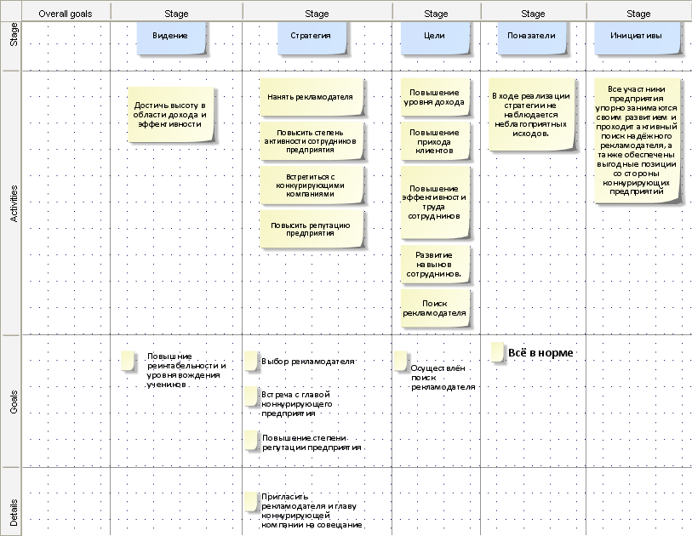

Рис. 1 ‘Whiteboard-схема’

Основной целью была именно рентабельность и эффективность обучение.

Для достижения данной цели у меня были созданы следующие шаги: Рис.2,3,4,5,6.

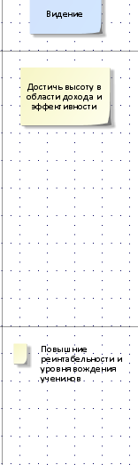 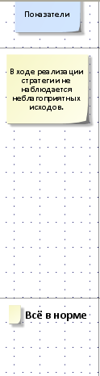

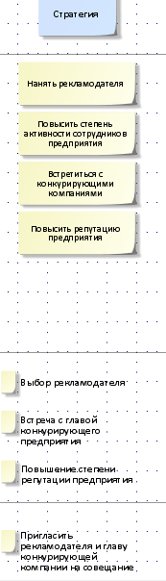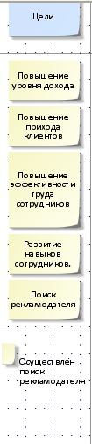

Рис.2 ‘Видение’ Рис.3 ‘Стратегия’ Рис.4 ‘Цели’ Рис.5 'Показатели'

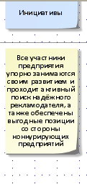

Рис.6 ‘Инициативы’

Моя стратегия данной диаграммы заключалась в поставке глобальной цели моей компании до её реализации. В свою работу я включил сценарии, деятельности, цели и детализации (для конкретики).

На Рис.7 я внёс некоторые поправки, для продвижения моего предприятия – веб-дизайнер и создание своего сайта, в целях дополнительной рекламы.

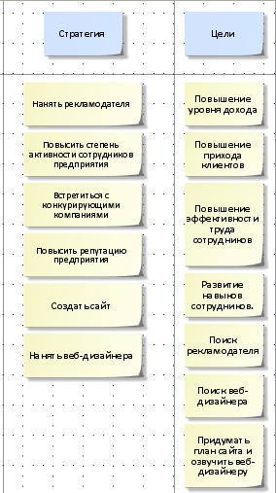

Рис.7 ‘Стратегии и цели’

P.s. Использовал схему KPI (Рис.8)

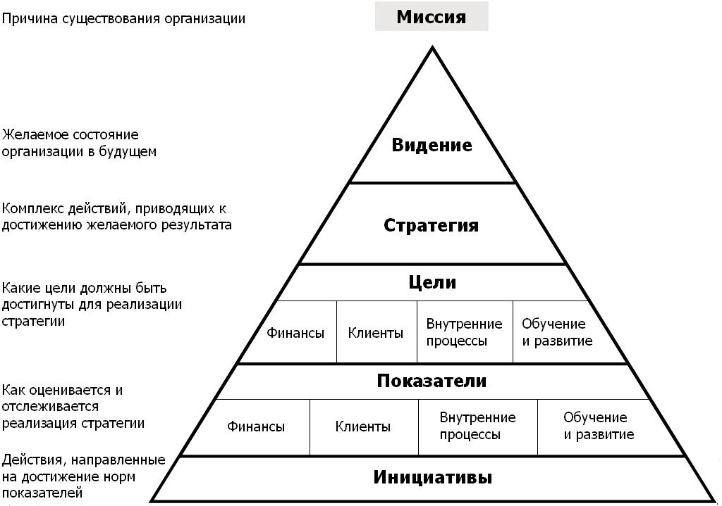

Рис.8 ‘Схема - KPI’